_{D} iários de campo

Escola Estadual Armando Gaban – Osasco – SP Período da pesquisa: 8 a 12 de junho de 2015

Coordenação: Profa. Miriam Pillar Grossi
Profa. Mareli Graupe Profa. Tânia Welter

Pesquisa e redação: Izabela Liz Schlindwein
Programa de Pós-Graduação Interdisciplinar em Ciências Humanas da Universidade Federal de Santa Catarina (UFSC)

Sumário

INTRODUCAO .................................................................................................................................. 4
1 ESCOLA ESTADUAL PROFESSOR ARMANDO GABAN .................................................. 5
1.1 Radiografia da escola..............................................................................................................8
1.1.1 Planejamento.................................................................................................................9
1.1.2 Metas mediatas..............................................................................................................9
1.1.3 Carga horária dos cursos.............................................................................................10
1.1.4 Estrutura física ........................................................................................................... 10

2 PRIMEIRO DIÁRIO DE CAMPO..............................................................................................14 3 SEGUNDO DIÁRIO DE CAMPO...............................................................................................21 4 O CONTATO COM TRÊS ALUNAS..........................................................................................24 5 ENTREVISTA COM SÔNIA RAINHO (OPM).........................................................................28 6 CONSIDERACOES FINAIS........................................................................................................31

ANEXOS...........................................................................................................................................33

Crédito: Projeto Avaliação Prêmio Construindo Igualdade de Gênero
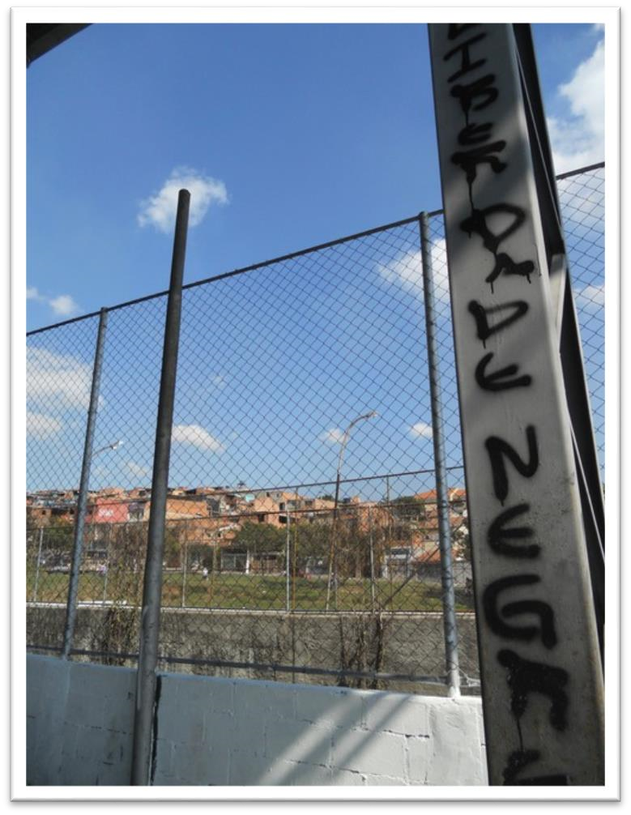

“LIBERDADE NEGRA”
Imagem de manifestação de estudantes nos fundos da quadra da Escola Armando Gaban
“No Jardim Conceição, a coisa é diferente, numa simplicidade de um povo valente. Adultos sem emprego, criança sem escola, agora vamos, povo, justiça a toda hora. A violência e o racismo estão no nosso dia a dia, aqui, quem fala é o povo da periferia. No Armando Gaban tudo é diferente, negros e brancos convivem com a gente. Com 12 anos, eu só penso em estudar, mas alguns amigos só pensam em roubar. Vamos de mãos dadas rumo à educação, amarelo, preto, branco, somos todos irmãos. Refrão: Esta é a mensagem, preste atenção, racismo leva à nada, somos todos irmãos.”

Trecho de “A Mensagem”, do CD “Rap Gaban I”. Música de alunas da quinta série, 2011 – Projeto Hip Hop no Dia da Consciência Negra.

INTRODUCAO

As observações para a escrita dos diários de campo da Escola Estadual Armando Gaban foram feitas na segunda semana de junho de 2015, em Osasco (SP), como parte do Projeto Avaliação do Prêmio Construindo a Igualdade de Gênero.
A primeira parte é um breve relato sobre a imagem da escola na mídia local. Assim como uma espécie de “radiografia” da Gaban, tomando como ponto de partida os dados do Projeto Político Pedagógico de 2015.
A segunda parte apresenta os dois diários de campo, incluindo um texto resultante da entrevista com três alunas. O terceiro e último momento da pesquisa se aprofunda na relação da escola com a Coordenadoria da Mulher de Osasco.
A considerações finais buscam proposições, a partir dos dados coletados, levando-se em consideração a baixa participação da direção em projetos de gênero, já que a escola não está inserida na rede Gênero de Diversidade na Escola, embora esteja localizada em um bairro com muitas demandas sociais, desde 1985, quando o loteamento foi ocupado.
A partir dos dados apresentados, espera-se poder contribuir para a implementação de projetos que visem à inclusão em diferentes níveis, bem como a articulação com os múltiplos organismos e esferas da sociedade.

1 A ESCOLA ESTADUAL PROFESSOR ARMANDO GABAN – BREVE APRESENTACAO
“Ah, eu amo o Gaban.”
Artagnan de Jesus Leal, presidente do Grêmio da escola, 8 de junho de 2015 (declaração em entrevista concedida ao Projeto Avaliação do Prêmio Construindo a Igualdade de Gênero).

A
frase do aluno do Ensino Médio da Armando Gaban revela um vínculo afetivo com a escola. Nem de longe se parece com o sentimento que tomou conta dos adolescentes que intimidaram os professores a esvaziar o prédio em 15 minutos, chutaram portas, quebraram vidros e escreveram ameaças na lousa, 15 anos atrás. A polícia foi acionada. Era tarde. Sem flagrantes. Um dos diretores, agredido por um aluno, abandonou o cargo pouco antes dos episódios de violência surgirem com mais frequência e a fama do Gaban começar a
ficar cada vez mais forte, estimulada pelas manchetes dos jornais locais:
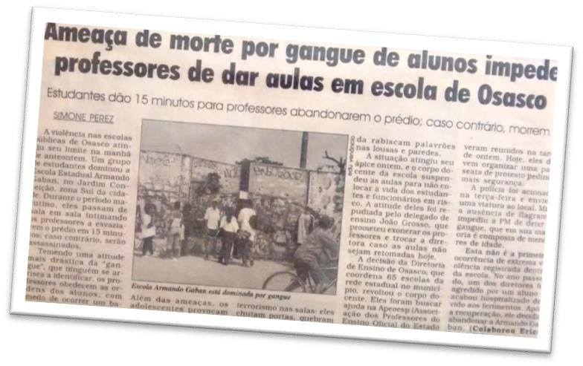

“Professores suspendem aulas por medo de serem mortos por alunos.”

“Diretores se reúnem com PM para pedir segurança.”

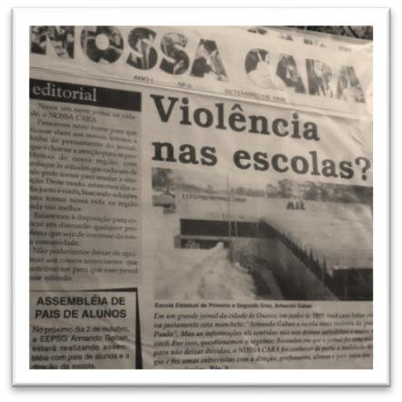

“Ameaça de alunos armados revolta vereadores.”

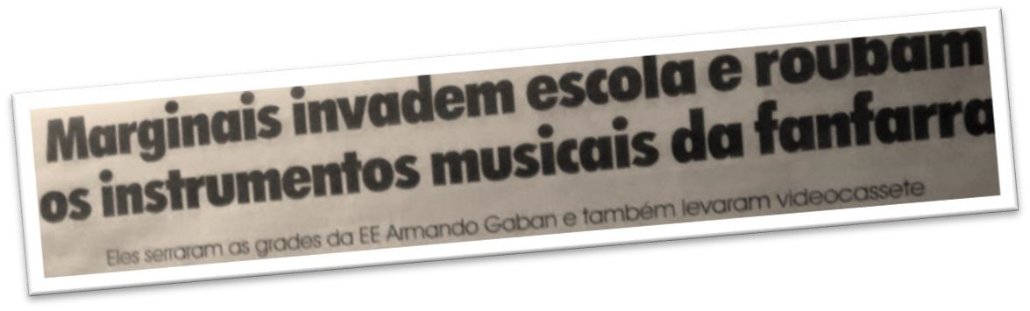

Sem comando, o “Caso Gaban” continuava ganhando destaque na mídia, quando os próprios professores decidiram começar com uma pequena revolução. Sem dinheiro, abraçaram causas políticas e de cidadania, fazendo mudar as manchetes daqueles anos 2000 para:

“Aluno assume cadeira no Parlamento Jovem.”

“Escola de Osasco participa da Olimpíada Brasileira de Astronomia.”

A escola dominada por gangues passou a ser uma referência sociocultural, ao lado de sua vizinha, a Fundação Bradesco. Entre os professores que buscavam esta mudança, estava José Rodrigues, proponente do projeto vencedor da categoria Escola Promotora de Igualdade de Gênero em 2009.
Desde o ano da premiação, os projetos parecem não ter estagnado. Para o segundo semestre de 2015, a ideia é continuar investindo nos adolescentes como “verdadeiros agentes da transformação”, como revela o projeto atualizado pelo professor e entregue para a presente pesquisa.

1.1 Uma radiografia

A
Conceição - o mais populoso de Osasco, segundo o IBGE/2010. A unidade escolar está Escola Estadual Professor Armando Gaban está situada na rua Paranaense, 217, no Jardim
localizada na região conhecida como Olaria do Nino, uma referência à antiga fábrica de tijolos do loteamento.
A região é composta por 11 bairros, incluindo: Chácara Umuarama, Vila Julia, Jardim Almazi, Jardim Andreoli, Jardim Tereza, Jardim Santa Maria e Jardim Conceição, sendo os três últimos resultado da ocupação e assentamento iniciados em 1985. Formada por residências muito simples, de alvenaria e inacabadas, a população costuma enfrentar longas distâncias, diariamente, até o local de trabalho, já que não há empresas de grande porte instaladas no próprio bairro. Outra característica marcante destas populações é a procedência dos moradores, muitos vindos do Nordeste brasileiro ou interior do Estado de São Paulo. Ainda de acordo com os dados do IBGE, a população de mais de 31 mil habitantes é formada por 27,4% de jovens.
O Projeto Político Pedagógico deste ano destaca que a escola mantém um bom relacionamento com a comunidade, apesar de haver pouca participação dos pais nas reuniões e atividades escolares, restringindo-se “a um número pequeno de pais conscientes e cooperativos”.
Como marco filosófico, o PPP explicita:

“A sociedade de hoje e caracterizada pelo uso intensivo do conhecimento, seja para trabalhar, conviver, exercer a cidadania ou para cuidar do ambiente onde vive. Para isso, a democratizaça o ao acesso a nív eis educacionais e o ensino obrigato rio sa o indispensa veis. E o diferencial e a qualidade da educaça o recebida. Assim, deseja-se que o aluno adquira habilidades ligadas ao uso das tecnologias de comunicaça o que hoje mediam o acesso ao conhecimento e aos bens culturais, ale m de outras ligadas ao convív io escolar para ser um cidada o participativo em seu pro prio grupo social e que tome parte de processos de crí tica e renovaça o. Para isso, a nossa escola tem como meta cumprir sua missa o: ser um local de educaça o entendida como construça o do conhecimento, aquisiça o de habilidades e formaça o de valores.”

Como marco operativo, o PPP 2015 expressa como objetivos pedagógicos:

Buscar novas soluções, criar situações que exijam o máximo de exploração por parte dos alunos e estimular novas estratégias de compreensão da realidade:

- Melhorar a qualidade do ensino, motivando e efetivando a permanência do aluno na escola;
- Criar mecanismos de participação que traduzam o compromisso de todos na melhoria da qualidade de ensino e com aprimoramento do processo pedagógico;
- Promover a integração escola-comunidade;
- Atuar no sentido do desenvolvimento humano e social, tendo em vista sua função de agente
de desenvolvimento cultural e social na comunidade, ciente de seu trabalho educativo.

1.1.1 Planejamento (metas imediatas):

- Diminuição dos índices de evasão escolar;
- Diminuição do nível de alunos em recuperação;
- Aumento da promoção satisfatória nos 6º, 7º e 8º anos do Ciclo II do Ensino Fundamental;
- Conscientização e implantação da cidadania e da dimensão política;
- Envolvimento e interação da comunidade, com vistas a uma participação ativa;
- Adequação da elevação da qualidade de ensino;
- Unificação das linguagens didáticas;
- Envolvimento dos docentes com as normas regimentais e disciplinares; • Diminuição da evasão nos primeiros anos do Ensino Médio.

1.1.2 Metas mediatas:

- Alfabetizar em todas as áreas;
- Preparar para a construção do conhecimento;
- Saber respeitar o próximo em seus bens materiais e morais;
- Usufruir dos bens da natureza, minimizando os danos à mesma;
- Formar e não apenas informar;
- Dominar os conteúdos básicos programáticos;
- Internalizar seu papel como cidadão do mundo;
- Conscientizar sobre a importância da sua contribuição para o bem-estar da comunidade; • Valores morais definidos e introjetados;
- Conscientização sobre a importância do estudo para o crescimento interior e auto realização;
- Formar cidadãos críticos e conscientes;
- Desenvolvimento das habilidades dos educandos.

1.1.3 Carga horária dos cursos:

- Ensino Fundamental: período diurno – ciclo II – 1.080 horas/ano e 27 horas semanais com cinco horas diárias – 6ª a 8ª série e 9ª série – 1.120 horas/ano e 28 horas semanais com seis horas diárias.

- Ensino Médio: Período Noturno – 1.000 horas/ano – 25 horas semanais com quatro
horas e 25 minutos diárias.

Organização escolar: A unidade escolar funciona em três turnos: manhã, tarde e noite (com 42 classes).

14 salas de manhã;
13 salas a tarde; 12 salas a noite;
(Com cerca de 40 alunos cada turma)

1.1.4 Estrutura física:
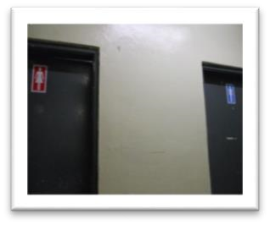
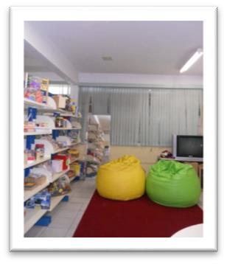
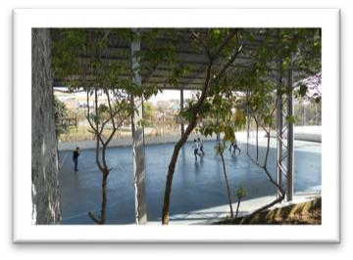
15 salas regulares e uma Sala SAP (foto). “De acordo com a resolução de 2008, a Armando Gaban passou a atender alunos com necessidades educacionais especiais, considerando as competências estabelecidas pelas Políticas e Diretrizes da Educação Especial.”

Banheiros: sete femininos e cinco masculinos. Não existem banheiros para transgêneros ou adaptados a deficientes.

Duas quadras de esportes cobertas.

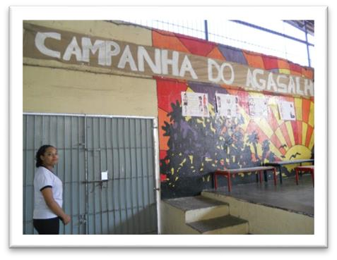
Refeitório no pátio.

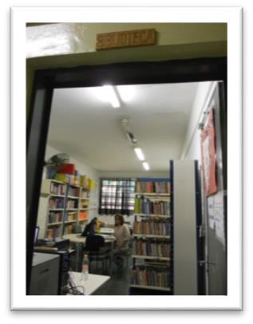
Pequena Sala de leitura (biblioteca)

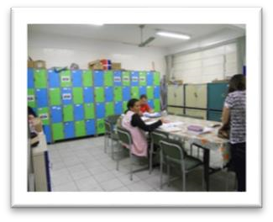

Sala de professores.

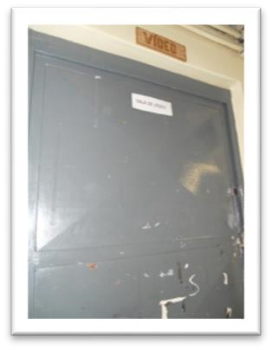

Sala de cinema com TV, DVD e data show.

  - Laboratório (ciência, física e química)

Quanto ao quadro de funcionários, 90% são efetivos, 13% tem estabilidade garantida por lei (categoria F) e uma minoria e formada por contratados (categoria O). Além de;

  - 1 estagiário no ACESSA;
  - 1 coordenadora do Ensino Fundamental;
  - 1 coordenadora do Ensino Médio;
  - 3 merendeiras;
  - 2 mediadores de conflitos;
  - 5 inspetores; • Não há seguranças; • Não há interpretes.

A escola oferece cursos de Ensino Fundamental (ciclo II) e Ensino Médio, tendo como diretora e vice-diretoras: Jane Marly Conde, Nilce Isabel da Rocha D’Avoglio e Sara Maria da Cruz Carlos. E mais uma coordenadora de Ensino Fundamental e outra de Ensino Médio.

Outros aspectos da estrutura;

• Há ventilador nas salas (embora muitos fossem danificados com frequência e exigissem trocas a cada três anos) • Há grades nas janelas, mas não há câmeras ou vigilância sistemática contratada.

O que mais chamou a atenção no PPP foi o diagnóstico relatado nas últimas páginas:

- Alto índice de evasão escolar.
- Baixo rendimento escolar, principalmente nas disciplinas de Língua Portuguesa e Matemática, que estão relacionadas ao SARESP (Sistema de Avaliação do Rendimento Escolar do Estado de São Paulo).
- Baixa participação de pais ou responsáveis na vida escolar dos filhos. 4. Alunos que apresentam dificuldades na aprendizagem e que vão além do pedagógico.

Ações desenvolvidas para as fragilidades apontadas:

1.Estamos contatando alunos faltosos para que possam retornar às atividades escolares e fazer a compensação de ausências e notas.
- Aos sábados considerados letivos no calendário escolar, e nas reposições de aula referentes à greve dos professores, ocorrerão aulas de recuperação por área de conhecimento e com rodízio de professores, também orientação e capacitação de professores para aprimorar a relação ensinoaprendizagem.
- Convocação de pais de alunos com problemas de faltas e notas para orientá-los sobre a legislação vigente que cobra da família o seu compromisso e responsabilidade na vida escolar do filho.
- Encaminhamentos de alunos para os órgãos de saúde pública, principalmente os que apontam para algum tipo de necessidade de acompanhamento médico nos relatórios feitos pela equipe de supervisão pedagógica.
(pais que não demonstrem interesse serão encaminhados ao Conselho Tutelar)

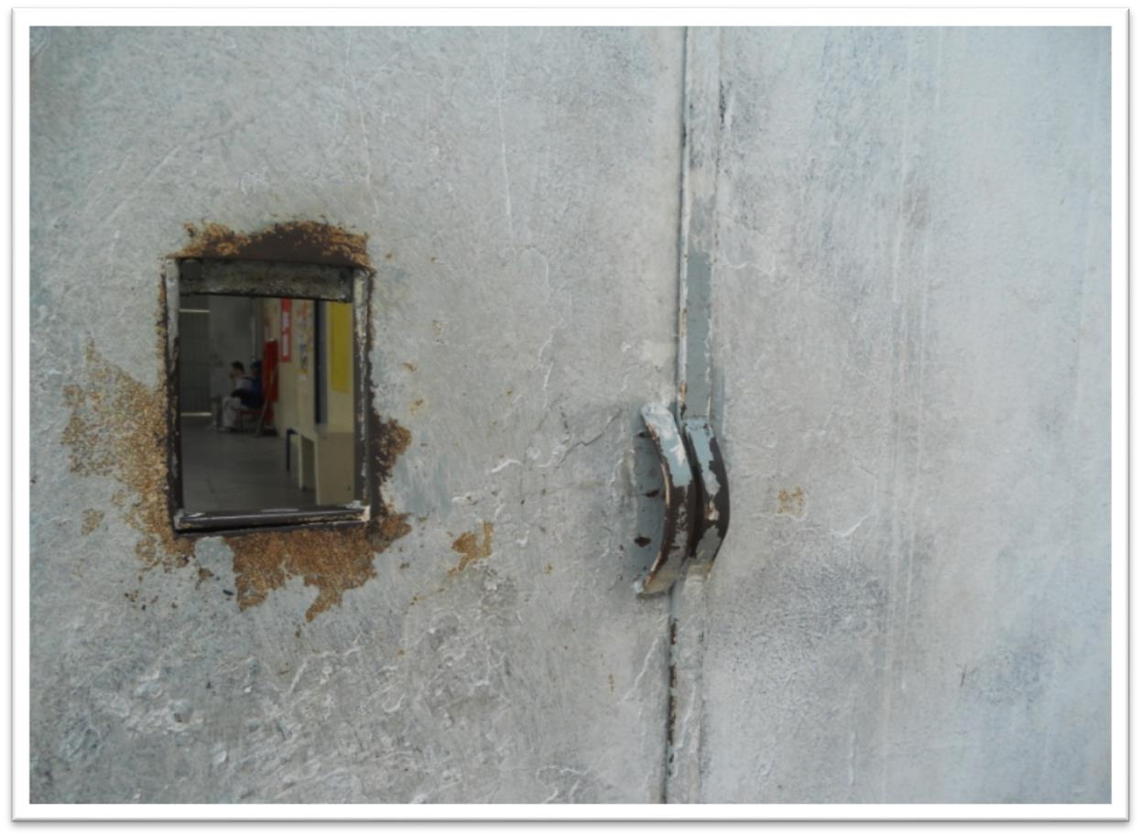

Crédito:
Projeto
Avaliação
Prêmio
Construindo Igualdade
de Gênero

PATRIMÔNIO ESCOLAR
Detalhe: portas de ferro para proteger vidas

2 PRIMEIRO DIÁRIO DE CAMPO – 8 DE JUNHO DE 2015

A perguntei ao cobrador se a rua Paranaense estava longe. Ele apenas gritou com o inda no ônibus, quando estava quase próxima à Escola Estadual Armando Gaban,
motorista: “Para na esquina, porque a moça quer entrar no Gaban”. A partir dali, já
percebi como a comunidade devia chamar a escola. Dito e feito, o motorista abriu uma exceção e, cuidadoso, ficou me vigiando para ver se eu ia dobrar mesmo à direita,
conforme ele havia me indicado. Ficou parado alguns minutos, no meio da pista. Só arrancou quando viu que eu seguia o caminho certo. Não à toa, sabendo da fama do Jardim Conceição (pelas tristes estatísticas de assassinatos), talvez tivesse lido nos meus olhos que era a minha primeira vez naquele bairro de Osasco.
Eu sabia pouco sobre aquela escola. Não consegui nem fazer um contato anterior. O e-mail voltou. O telefone, ninguém atendia. E olha que os contatos foram conseguidos no site do Governo do Estado de São Paulo, em uma lista oficial de escolas. Pois bem, cheguei sem ser anunciada. O ônibus me deixou quase em frente à escola. A fachada, em parte grafitada e em parte pintada de branco com a inscrição “Armando Gaban”, indicava que eu estava certa.
Apertei o interfone, mas as enormes portas de ferro já estavam abertas. Minha primeira impressão, devo confessar, foi a de estar entrando em uma casa de detenção com muitas grades e dispositivos de segurança. Os corredores eram estreitos e cada sala tinha uma porta super-resistente. Ao chegar à sala da direção, apresentei a carta do projeto e entreguei meu cartão de visitas. Mesmo assim, senti que a diretora havia entendido muito pouco sobre o meu objetivo ali.
Meu alvo, com esta visita, também era o professor Sebastião Rodrigues, autor do projeto que, em 2009, elevou a Armando Gaban como vencedora do Prêmio Escola Promotora de Igualdade de Gênero. Mas o professor Rodrigues mesmo naquele dia havia faltado – por ter levado a filha ao hospital. O que raramente costumava acontecer, de acordo com seus colegas. De toda forma, para não perder a viagem, fui logo para a Sala de Leitura, munida de pastas contendo o Projeto Político Pedagógico da escola e um histórico de outras iniciativas desenvolvidas pelas diferentes disciplinas de 2011 a 2014. Bem, eu tinha muito serviço até que o professor Rodrigues voltasse.

Relato aqui algumas primeiras impressões:

Por coincidência, o presidente e outro membro do Grêmio, estudantes do período noturno, ambos com 17 anos, estavam na Sala de Leitura no mesmo momento em que eu trabalhava. Logo, chamei os garotos para conversar.

Crédito: Projeto Avaliação Prêmio Construindo Igualdade de Gênero

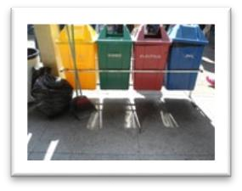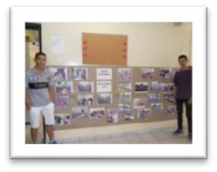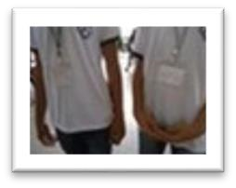
EFEITO CASCATA
Iniciativas do Grêmio: mural com
fotos de atividades
comunitárias –
Marcos (E) e
Artagnan, lixeiras instaladas com o fim de evitar lixo no chão
e pombos no pátio, crachás que identificam estudantes que fazem parte do Grêmio e caixas para a
Campanha do
Agasalho 2015

Senti que a diretoria do Grêmio está bastante comprometida, apesar de Artagnan de Jesus Leal e Marcos Lima de Carvalho desconhecerem a palavra “gênero” (ao serem perguntados sobre o termo, responderam que “gênero” era uma indicação de diferentes tipos de textos, músicas ou filmes). Entre as conquistas do Grêmio, só este ano, estão a grande adesão dos alunos, com reuniões lotadas, a sede nova, as festas juninas e de Halloween, a venda de cadeiras velhas, forros e estantes de ferro para a conquista de uma pequena verba para os alunos, o contato com os vereadores de Osasco e o jornal da região, a pintura de muros, limpeza, cuidado com a horta. “O aluno pensa que só porque a escola é pública ele tem o direito de destruir? Não é assim, não”, alertou, convicto, Artagnan.

“Aqui, não há briga, mas alguns desentendimentos. E, às vezes, uso de drogas (maconha) no banheiro. Mas só à noite”, confidenciou Marcos. Quando questionados sobre colegas grávidas, eles logo mencionam o projeto dos professores Caroline Rodrigues Leal (Língua Portuguesa), Glauco Escórcio de Carvalho (História), Leandro Segórbia Garbin (Matemática) e Lucélia Alencar (Língua
Portuguesa). “Tivemos de cuidar de uma lâmpada por uma semana. Tínhamos de cuidar para que não “quebrasse”, como se fosse nosso filho.”
Ao espiar o projeto da turma de professores na pasta oficial da escola, mantida na secretaria, vi que o projeto ia muito além do cuidado com a lâmpada. (Anotei em detalhes os objetivos das atividades, que incluem desde os esclarecimentos dos riscos e responsabilidades que envolvem os adolescentes na condição de gravidez precoce até questões sobre aborto e doenças sexualmente transmissíveis).
Marcos contou que sua irmã, também estudante, está grávida, aos 19 anos, e que os dois têm várias amigas passando por esta mesma situação. Embora a conversa com eles tenha sido rápida, foi muito proveitosa e pude perceber que os dois possuem uma boa relação com a direção.
Sobre o futuro, Artagnan quer estudar Letras e ser professor de Inglês na universidade; e Marcos, que já trabalho no pavilhão de eventos Anhembi e estuda robótica, no Senai, sonha com a mecatrônica e automação.
Além de ser ponto de encontro, a proposta da Sala de Leitura é ser um ambiente de muita concentração nos estudos. Aproveitei para fazer algumas perguntas sobre este espaço para a coordenadora da manhã, Maria Grinaura de Souza Santos, que está quase de aposentando. Ela não é concursada, mas possui estabilidade garantida por lei. O seu ambiente, que era uma biblioteca, a partir de 2008 se transformou em “Sala de Leitura”, um projeto em parceria com o Instituto Ayrton Senna e Mario Covas – o que garante a aquisição de cadeiras, estantes, mesas e livros didáticos (poesia, literatura, romance e fábulas).
“Mesmo com uma sala pequena, é possível fazer muito”, acredita a professora. Literatura e tecnologia parecem andar juntas em projetos com podcasts, trilhas sonoras e movie makers. Tudo vinculado a professoras das mais diferentes disciplinas, incluindo artes, língua portuguesa e estrangeiras.

Neste tempo que permaneci na Sala de Leitura, também me chamou a atenção a presença de um aluno bastante inquieto. Mais tarde, fui entender que se trata de um aluno especial, com paralisia cerebral. Apesar de possuir 21 anos, sua idade mental poderia equivaler a dois anos. Por isso, ele consegue apenas falar poucas palavras. Uma delas é “naum”. Este jovem tem um cuidador especialmente para ele, o pedagogo Ricardo Santos. Ele faz parte de uma equipe multidisciplinar contratada com o objetivo da inclusão. Ricardo explica que, como ele, existem mais cerca de 500 profissionais, só na função de “cuidador” - equipe contratada da clínica AME. Fora ele, outras profissionais, contratadas pelo Governo do Estado, trabalham em uma SAP (Sala de Apoio Pedagógico) para atender a este público.
As conversas com os estudantes do Grêmio, o cuidador Ricardo e a professora Maria Grinaura na Sala de Leitura foram interrompidas pela vinda do professor Rodrigues. Apertei a sua mão e logo começamos a conversar sobre o seu projeto e engajamento social. Para que ficássemos mais à vontade, ele me convidou para ir até a sua casa e conhecer sua filha e esposa, onde poderíamos conversar calmamente. Atravessamos a rua e já estávamos na porta de sua casa.
Tive muita dificuldade de seguir meu roteiro escrito, pois o professor Rodrigues logo queria contar, a seu jeito, toda a sua relação com o bairro e a escola. E assim foi...

“O Jardim Conceiça o e um espaço ocupado irregularmente.
Primeiramente, este loteamento foi aprovado pela cidade de Cotia e, depois, passou a pertencer a Osasco. Em 1985, houve uma grande invasa o de famí lias que saí ram do Centro para ca . Muitas famí lias deixaram a conhecida Favela do Buraco Quente, Favela Sa o Vitor, Vila Isabel e Vila Margarida, como medida do governo de “higienizaça o” do espaço urbano. O que gerou um problema social ainda maior, porque o Jardim Conceiça o na o possuí a a gua, luz, asfalto, esgoto, calcadas, meiofio, creches... E nem escola, pois o Gaban, na e poca, contava apenas com os turnos diurnos: oito salas de manha e mais oito a tarde. Imagine so : era um bairro de 13 ruas que se transformou em uma cidade. E claro que esta migraça o na o ocorreu sem rejeiça o e inu meros conflitos.”

“Por esta época, eu já atuava nos Correios, quando fundamos o sindicato. Embora os Correios fossem administrados por um órgão federal, éramos regidos pela CLT. E, por isso, fomos todos demitidos. Dos 20 mil funcionários, seis mil foram mandados embora. E eu estava na lista. Nesta fase, eu já estava muito envolvido com a educação de jovens e adultos, influenciado pela política educacional de Paulo e Madalena Freire. Atuava nos grupos de oração e ajuda social da Igreja e na Sociedade Amigos do Bairro, como até hoje faço. Mas eu sempre pensei que a gente tinha de estudar para não deixar os políticos passarem a perna na gente. Então, fui estudar pedagogia e também me especializar em educação especial, principalmente depois que descobri que a minha filha era disléxica e queríamos ajudá-la de todas as formas. Mas tenho de dizer que trabalhar com pessoas adultas me deixou ainda mais apaixonado pela educação. Eu comecei como voluntário de quatro alunos e terminei o ano com uma turma de 40. Não recebia nada para isso, apenas ganhávamos o necessário para a compra de cadernos e lápis.”

******
Como eu estava muito preocupada em voltar para a casa e mais 3h30min de viagem divididas em dois ônibus e duas linhas de metro me aguardavam, combinei que iria passar amanha na escola para conversarmos por mais tempo, principalmente sobre sua trajetória no magistério, projetos educacionais e relação com a Coordenadoria da Mulher. Mas como o professor tinha visto o meu interesse em conhecer qual era a relação da escola Gaban com os OPMs, fiquei um pouquinho mais.

Este tempinho foi suficiente para ele me contar das parcerias com o Conselho da Criança e o Adolescente, Conselho Tutelar, Lares de Mulheres, Centro de Referência Márcia Ribeiro, Associação Camila em Defesa e Valorização da Vida, Conselho Tutelar, Centro Integração Empresa-Escola (CIEE)... E mais conversas surgiram: famílias chefiadas por mulheres, pais desconhecidos, filhos do tráfico, filhos da violência, vida sexual precoce e drogas.
Como antídotos para essas situações, o professor me levou até a sua garagem para mostrar as pilhas e pilhas de instrumentos musicais e uniformes da fanfarra da escola. Citando que as crianças estão muito envolvidas com a música e o esporte, mas não só isso, na política também. Onde parlamentares mirins tratam de assuntos da comunidade com adultos, de igual para igual. Sobre a banda, que se apresentou na inauguração do estádio do Corinthians durante a abertura da Copa, ele conta que este não foi o único fato de marcou a vida deles. Logo, logo, uma das integrantes, muito carente, receberia um violão, fruto de uma parceria com uma loja de instrumentos musicais. Preocupado com o futuro destas garotas, com o dinheiro do Prêmio de Escola Promotora de Gênero, ele elaborou oficinas de manicure e beleza para as alunas, juntamente com o Instituto Embelleze (cartaz no anexo). Uma maneira de ajudá-las com uma nova profissão.
Ainda antes de minha partida, ele marcou um almoço em sua casa, ao lado da coordenadora da mulher de Osasco, para que pudéssemos falar sobre a parceria escola/OPM. Após a nossa conversa, voltei para a escola. Na saída, o professor me aguardava com um chocolate na mão. Fez questão de me acompanhar até o ponto que ficava ao lado da escola.

Crédito: Projeto Avaliação Prêmio Construindo Igualdade de Gênero

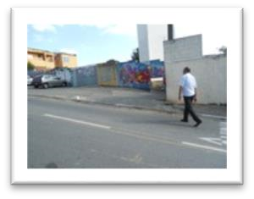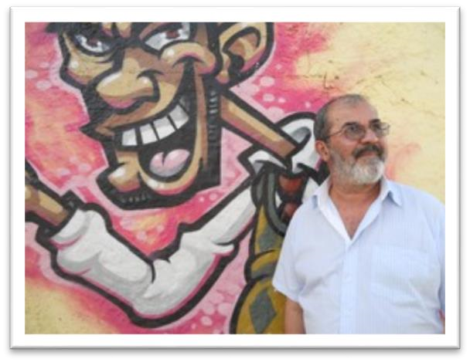
VIZINHOS

Professor Se
bastião Rodrigues, em frente à

Escola
Professor Armando Gaban

e a caminho do trabalho

(ao lado)

3 SEGUNDO DIÁRIO DE CAMPO - 9 DE JUNHO DE 2015

ais um dia de trabalho me aguardava na Escola Armando Gaban. Do lado de fora
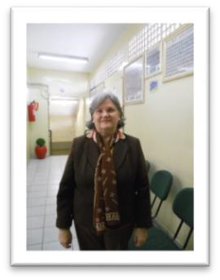
M dos portões, ao interfonar, a imagem de um primeiro
objetivo não saía da minha mente: entrevistar a diretora da
escola. No dia anterior, havíamos conversado muito pouco, já que ela se mostrou ocupada naquele momento em que os
professores estavam retornando da greve e as reposições de aulas precisavam ser rapidamente articuladas. O clima parecia tenso. Alguns professores não
tinham voltado da greve. O que só fez aumentar a minha ansiedade. Será que ela aceitaria conversar comigo? Quando nos encontramos pela primeira vez, tudo o que ela havia me dito era para conversar com as coordenadoras dos turnos da manhã ou da tarde. Embora ela tivesse aberto as portas para mim, senti que estava bastante ocupada com questões burocráticas urgentes.
Decidida, cheguei à escola e pedi para conversar com Jane Marly Conde (foto acima). Desta vez, ela me recebeu em sua mesa lotada de papéis. Senti que ela foi muito honesta comigo, aceitando não somente responder o questionário, como também conversar sobre sua relação com os professores. Aproveitei o momento precioso e saquei da bolsa os roteiros de entrevista. Começamos com os dados mais básicos para chegarmos até as questões mais complexas.

O acesso e o entorno da escola
Localizada em um bairro de periferia, a escola Armando Gaban é de fácil acesso, com pontos de ônibus bem em frente e muitos horários disponíveis até as principais linhas de metrô que levam até a cidade de São Paulo. A linha amarela, tendo a estação de Butantã como ponto mais próximo, facilita a chegada a locais como República, Paulista, Consolação e todas as outras linhas.

Ao mesmo tempo, desde que o Jardim Conceição foi ocupado, há 30 anos, muitas melhorias foram feitas na sua infraestrutura, fruto do aprendizado da participação política. A ocupação do loteamento, que começou com 13 ruas, transformou-se no bairro mais populoso de Osasco, cidade administrada pelo prefeito Jorge Lapas, um engenheiro civil, filiado ao Partido dos Trabalhadores, assim como seu antecessor, o advogado Emídio Pereira de Souza, que esteve à frente da prefeitura por dois mandatos e hoje ocupa o cargo de presidente estadual do PT em SP. Durante todo este tempo, educação, saúde, saneamento básico e transporte foram os principais motes da cidade, reduto de políticos como Joao Paulo Cunha, um dos fundadores da Executiva Municipal do PT em Osasco.

O Prêmio
Jane Marly Conde está na direção da escola Armando Gaban desde 2005. Ela relembra que, nesta época, houve pouco contato com a direção. “Apenas ajudamos com a documentação necessária para a inscrição. Seria muito mais interessante se os demais colegas participassem, pois temos mais de 70 professores aqui”, disse. “É claro que o prêmio trouxe visibilidade para a escola, mas poderíamos ter muito mais destaque se trabalhássemos em grupo. A decisão da oficina de manicure para as alunas foi bastante interessante, funcionou bem, mas não houve conversa com a direção para trabalharmos juntos.”

Os desvios
A diretora Jane me contou um pouco sobre as dificuldades de administrar uma escola com 1,7 mil estudantes, em média, 50% meninos e 50% meninas. A relação da escola com a comunidade vem sendo construída com muitos desafios.
A tentativa de solucionar eventuais problemas com alunos começa com uma advertência. Chegar atrasado com frequência, faltar a aula sem justificativa ou atrapalhar o andamento das atividades regulares são consideradas atitudes graves. Quando isso acontece, os pais são comunicados e chamados a comparecer a escola. “O estudante só entra com a presença dos pais ou responsáveis.”
Para além dessas preocupações, tentei entrar em assuntos mais delicados, como preconceito étnico-racial, homofobia, gravidez na adolescência. Apesar de a maioria dos estudantes ser de pele escura, para a diretora, não há problema com preconceito. O mesmo foi dito em relação a homofobia:
“Nem professores nem alunos tem feito queixas sobre isso. Pelo menos, eu não ouvi falar.”

Por outro lado, a gravidez na adolescência continua sendo uma preocupação. “Há muitos casos ainda. Por isso, há alguns anos, estamos com projetos na área de ciências para a prevenção de doenças sexualmente transmissíveis e também parceria com posto de saúde. Quando ocorre um caso de gravidez precoce, tentamos ajudar. Tivemos um caso recente de uma aluna que teve uma criança com Síndrome de Down. Ela aceitou a situação com muita maturidade e nós ajudamos como pudemos no enxoval e, claro, incentivamos que continuasse estudando, facilitando para que fizesse as provas em casa, no seu ritmo.”

A comunidade
No quesito interação com a comunidade, a escola procura formular um calendário escolar que contemple uma maior aproximação com os pais de alunos e alunas. Faz parte desta tentativa abrir as portas no sábado para atividades esportivas, culturais ou sociais. Porém, datas comemorativas como Dia das Mães são lembradas em pequenas reuniões, geralmente, para as turmas do 6º e 7º anos da tarde. Assim como as festas juninas, que ficam restritas aos estudantes.

Outros Prêmios
Além do prêmio Escola Promotora de Igualdade de Gênero, a Armando Gaban foi reconhecida com o Prêmio Tecnologia Social. A letra de uma música hip hop criada pela turma do professor de história Jair Messias Ferreira Junior ganhou o primeiro lugar no Projeto Aprender e Ensinar da Fundação Banco do Brasil, em 2012.

4 O CONTATO COM TRÊS ALUNAS

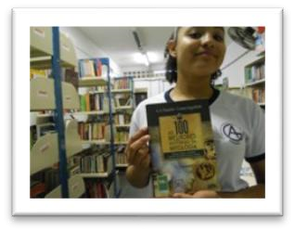
M
até a Sala de Leitura, onde me encontrei com Thaís da Cruz Santos as o meu segundo dia na Armando Gaban só estava começando. Desci
(foto ao lado), estudante do 1º ano do Ensino Médio. Uma moça espontânea, sorridente, aberta, bem informada, disciplinada,
sonhadora. Essas foram as primeiras características a se formaram em minha mente. Uma
aluna que demonstrava estar confortável consigo e completamente à vontade na escola – o que se confirmaria algumas horas mais tarde, quando, dedicada, aceitou a minha proposta: “Você me apresenta a sua escola?”.

E com um sorriso largo e imediato, disse: “Sim”.

Comecei, certeira, com minhas perguntas – “Você conhece o Prêmio Construindo a Igualdade de Gênero?”
Então, Thaís detalhou que já foi voluntária do projeto do professor Rodrigues e participou das formações de auxiliar de manicure, orientações sobre a prevenção do câncer de mama (saúde) e violência contra a mulher (sociedade).
Como parlamentar mirim da Assembleia Legislativa de São Paulo, Thaís conhece muito bem as necessidades do Jardim Conceição. “Eu gosto de ajudar as pessoas. Eu quero ser advogada, por enquanto, eu sou somente deputada. Todos os anos, a Assembleia Legislativa de São Paulo escolhe seus deputados mirins. O professor Rodrigues, desde 1999, apoia e incentiva os alunos.”
O trabalho selecionado para representar a escola no parlamento foi um Projeto de Lei que propõe a criação de um Núcleo de Apoio aos Profissionais de Educação que Trabalham com Alunos e Alunas Portadores (as) de Necessidades Especiais.
Logo, partimos para o nosso percurso. Thaís ia na frente, indicando os caminhos e abrindo as portas e eu a seguia pelos corredores estreitos, escadarias, portões e pátio.
Com a máquina fotográfica na mão, minha missão era registrar cada departamento.

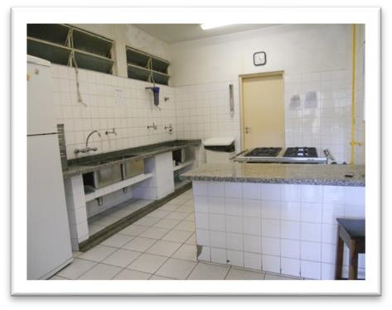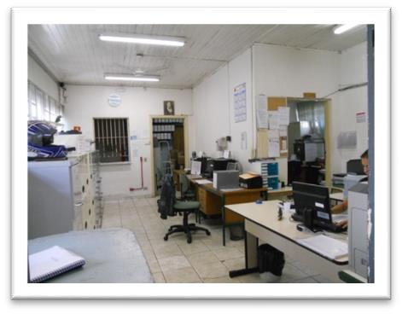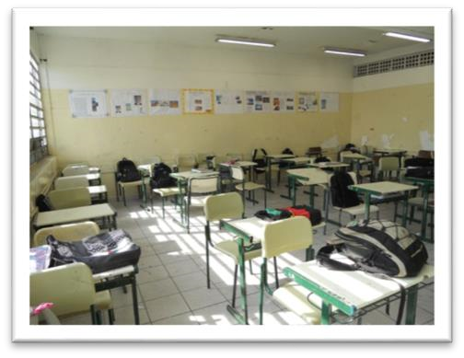

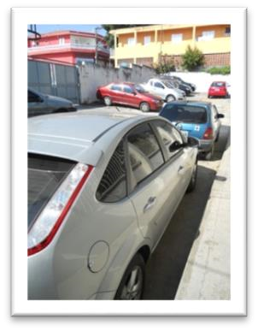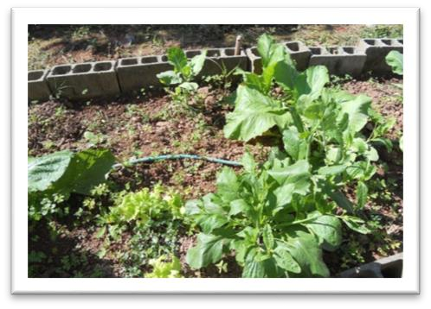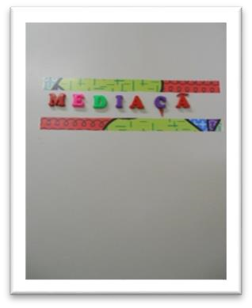

AMBIENTES
Da esq. para a dir: Secretaria, cozinha, uma das salas de aula, horta, estacionamento e Sala de Mediação de
Conflitos

E
alguém desempacotando cadeiras e carteiras, que pareciam recém- 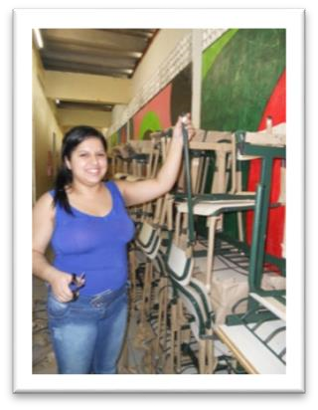nquanto estávamos fazendo nosso passeio pela escola, encontramos
chegadas. Sem uniforme, de calça jeans, de início, não a identifiquei como aluna, mas quis conhecê-la melhor. Assim, descobri que tratava-se de Fabíola de Araújo Ferreira (foto à direita). Com 17 anos, a estudante do terceiro ano do Ensino Médio é também a vice-presidente do Grêmio, ou seja, membra ativa da Gestão “Nova Ordem”, de Artagnan e Marcos.
Minha primeira pergunta foi sobre a participação das mulheres no Grêmio: “Ah, sim. Temos muitas estudantes atuantes no Grêmio, seja na chefia do voluntariado, secretaria geral ou diretoria de imprensa. Pensando nisso, estamos até planejando um “Campeonato de Futebol contra o Preconceito”. Vai funcionar assim: 'Meninos vestidos de meninas e vice-versa'”, contou, empolgada, explicando que já participava como suplente do Artagnan em outra gestão e que decidiu repetir a experiência por julgar ser um passo importante para sua trajetória.
Quando perguntada sobre seu futuro, Fabíola demonstra estar convicta do que quer: “Vou fazer vestibular para uma universidade privada de Osasco”. Mas o seu entusiasmo pelos estudos, logo, foi substituído por um ar de preocupação: “Fui prejudicada por esta greve. Eu me pergunto, agora, como vou fazer o Enem. Estou estudando em casa, mas, justamente, os professores das disciplinas nas quais eu tenho mais dificuldade estão de greve, que são física e química.”
Fabíola gostaria de ver mais iniciativas que promovessem o lazer, para que os jovens não tivessem tempo de pensar em usar drogas ou praticar atos ilícitos. “Sou contra a redução da maioridade penal e a favor da educação.”
Interessada na carreira de comércio exterior, a greve não tirou sua vontade de tentar. “Está nas mãos de cada um tentar fazer o melhor.”
Filha única, ela mora com sua mãe, Maria de Fátima, que é auxiliar de limpeza em uma fábrica de iates, e também estudou na escola Gaban. “Minha mãe sempre lutou por mim. Quero ter o seu caráter.”

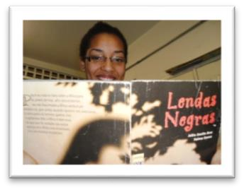
Maikely Conrado de Morais (foto ao lado), 15 anos, seria uma jovem
como qualquer outra do primeiro ano do Gaban, não fosse pelo detalhe de estar bastante envolvida com as questões de etnia, desde muito cedo. Outra característica, confirmada pelos seus professores, é o interesse pela literatura.
Em 2014, ela escreveu uma crônica sobre o livro “Quarto de Despejo - o diário de uma favelada”, de Carolina Maria de Jesus, para o concurso em homenagem aos cem anos do nascimento da escritora - I Concurso Flink Sampa de Literatura da Faculdade Zumbi dos Palmares.
“Foi a primeira vez que li o livro de uma autora negra. Senti que ela era uma mulher muito sonhadora e se realizou como uma catadora que virou escritora e teve seus livros traduzidos.”
O trabalho trouxe um ‘olhar mais apurado sobre o mundo’ para a aluna que nasceu e cresceu no Jardim Conceição. “Acho que a nossa comunidade precisa melhorar. Precisamos de mais lazer e segurança”.
Filha de uma “família numerosa” vinda da Bahia, como ela mesma detalha, seus pais foram mais econômicos no número de filhos do que seus avós. “Tenho só um irmão”, conta Maikely. O pai é operário e a mãe é auxiliar de corte. Mas seu futuro promete ir por outro caminho: “Meus sonho é fazer faculdade. Quero fazer medicina”.
Mas ela não se preocupa apenas com seus próprios sonhos. Por ora, procura observar injustiças diárias: “Já vi casos de bullying, sim. Começa com uma pequena ofensa geral. E que tomo mundo adere. Chamar de macaco, eu não acho legal”.
Assim como Thaís, Maikely também participou das oficinas do professor Rodrigues, acreditando que o aprendizado de uma profissão pode afastar muitas jovens de esquemas de dependência de seus pais ou maridos. Assim como a sombra da gravidez ainda assusta. “Tem diminuído, mas acontece. A professora de biologia está tentando falar mais sobre o assunto. Mas vai muito da cabeça de cada um.”

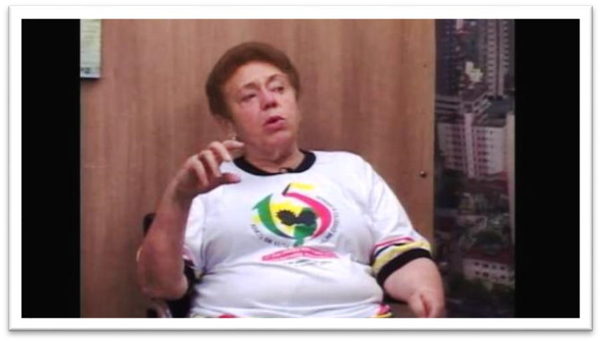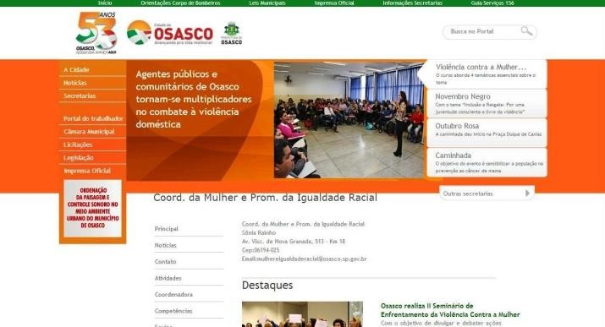

SONIA RAINHO
Em entrevista ao sindicato do comércio e captura de tela da página da Coordenadoria

5 ENTREVISTA COM SÔNIA RAINHO. Coordenadoria da Mulher,
Promoção da Igualdade Racial e Diversidade Sexual: Organismo de Política
Pública para Mulher em Osasco

_{U}
Coordenadoria da Mulher, Promoção da Igualdade Racial e Diversidade Sexual, suas m dos momentos mais interessantes da pesquisa foi ter ouvido o relato de Sônia Rainho, da
articulações com as escolas e rede de atendimento.
Uma das primeiras filiadas ao PT de Osasco, Sônia Rainho foi vereadora na cidade de 1996 a 2000 e de 2005 a 2008. Nascida em Bauru, no interior paulista, Sônia é militante da luta pelos direitos da mulher, igualdade racial e moradia popular desde 1966. Desde 2009, é responsável pela Coordenadoria da Mulher.

“Quando o prefeito Emídio assumiu a prefeitura de Osasco, em 2005, logo foi criada a pasta de Gênero e Raça. Na época, poucas pessoas entendiam o que era gênero. Então, adequamos ao que já era empregado pelo Governo Federal, tratando como Coordenadoria da Mulher e Promoção da Igualdade Racial”, lembrou Sônia Rainho em entrevista para a TV Secor (Sindicato dos Empregados no Comércio de Osasco e Região), no dia 21 de novembro de 2011 (acima, captura de tela do Programa).
Durante a entrevista ao Projeto Avaliação do Prêmio Construindo a Igualdade de Gênero, Sônia Rainho destacou a participação de Osasco no consórcio de dez municípios para a construção de uma Casa Abrigo e o contato constante com o Centro de Referência da Mulher Vítima de Violência (Márcia Ribeiro) e Defensoria Pública, contando com os apoios jurídico e psicológico. “Por não termos abrigo, nossas mulheres ainda precisam ir para Ribeirão Preto para receber apoio.”
“A Coordenadoria tem promovido cursos de sensibilização. Neste aspecto, valorizamos muito os funcionários da nossa rede. Formamos quase 1,2 mil pessoas em cursos de 20 horas-aula, um projeto financiado pela Secretaria de Políticas Públicas para Mulheres. Além do trabalho de formação, foram adquiridos equipamentos para os postos de saúde, 42 TVs, plataformas web com informações sobre o combate à violência, computadores, móveis, quase R$ 1 milhão de investimentos.”
Com a escola Armando Gaban, a relação da Coordenadoria da Mulher tem sido bastante próxima. “Nem todas as escolas tem este interesse. Mas esses professores têm demonstrado abertura. Por isso, ficamos muito felizes com a notícia do prêmio. Fomos até a escola e dissemos: nós temos esta proposta de inscrição neste prêmio e já que vocês trabalham nesta área, por que não participar?
Naquele ano, lembro que peguei o material e trouxe para o prof. Rodrigues. E ele mandou o projeto. Ficamos muito felizes. Essa meninada ficou ainda mais animada, sentindo-se encorajada.”
Além da Coordenadoria da Mulher da Prefeitura de Osasco, o professor Rodrigues também está buscando uma aproximação com a Coordenadoria de Políticas para a Mulher do Estado de São Paulo. O professor conta que Teresa Cristina Della Monica Kodama participou com o município de Osasco do II Seminário de Enfrentamento à Violência contra a Mulher, no dia 26 de junho de 2015. “A Coordenadoria do Estado de SP está começando um trabalho este ano. Ainda estamos iniciando um contato”, detalhou o professor.

A escola também esteve inscrita no Prêmio Educar para a Igualdade Racial e de Gênero:
experiências de promoção da igualdade étnico-racial em ambiente escolar, desenvolvido pelo Centro de Estudos das Relações de Trabalho e Desigualdades (http://www.ceert.org.br/premio_educar/). “Há muitas atividades que as escolas poderiam participar. Acreditamos que é disso que a Gaban precisa. No Brasil, temos poucas pessoas que fazem muita coisa. O Gaban tem vantagem por ter um grupo de dez ou 15 professores que quer fazer diferente.”
Mesmo assim, a coordenadora acredita que há muito trabalho. “Na nossa região, temos somente cinco coordenadorias da Mulher e duas para as questões raciais. Os governos municipais precisam criar mais espaços de discussão do negro na cidade.”
Para a defesa da questão racial, Sônia Rainho aponta como outra conquista importante a Casa de Angola, “construída há cinco anos com muita luta dos companheiros negros, fazendo valer o direito de denunciar contra a violência e o abuso”. A Casa de Cultura Afro-brasileira funciona como um centro de referência cultural. O lugar é o único espaço voltado unicamente aos costumes africanos na Grande São Paulo, segundo o texto de apresentação do site da Prefeitura de Osasco. A estrutura, que lembra as taipas africanas e contém duas ocas, é feita de eucalipto e piaçava (teto) para receber eventos culturais e encontros para o debate da cultura negra.
Por outro lado, a coordenadora não deixa de falar dos pontos frágeis. “Ainda estamos procurando entender a área da diversidade sexual e também fortalecer os vínculos com as pessoas que buscam a nossa ajuda, principalmente as que sofrem violência.”
Sônia Rainho adianta que tem procurado todos os tipos de instituições, desde Igrejas a religiosidades de matriz africana. “Se eles não vêm até nós, a gente vai até eles.” Além da preocupação com a intolerância religiosa, a Coordenadoria também tem se preocupado com a luta contra a exploração do trabalho e pela regularização fundiária no município.
“Já sabemos onde buscar apoio para a questão racial e da mulher, mas ainda temos pouca convivência no campo da diversidade sexual. Abraçamos esta causa porque foram nos chamar. O grupo de Osasco e a OAB estão cobrando um trabalho. E aceitamos. Mas não temos vergonha de dizer que não sabemos. Queremos ser parceiros, mas não temos formação. É ainda um ponto de interrogação. Primeiro, precisamos tirar um pouco do nosso próprio preconceito e depois ajudar na luta. Temos apenas uma pessoa super articuladora, por enquanto.”

6 CONSIDERAÇÕES FINAIS

Minhas impressões sobre a Escola Estadual Armando Gaban passam pelos filtros de pesquisadora vinculada ao Núcleo de Identidades de Gênero e Subjetividades (NIGS). Em todas as etapas da investigação, desde os primeiros encontros com as outras pesquisadoras envolvidas no projeto, estávamos conscientes de que os pontos de atenção das visitas as escolas seriam as questões relacionadas a sexualidade, aborto, gênero, raça e etnia.
Não por acaso, as sutilezas que envolvem esses aspectos são as mais difíceis de serem detectadas. A pesquisa dialoga com muitas esferas de poder, seja no nível local, estadual ou nacional e entender como essas articulações funcionam na prática foi um grande desafio. Mas o processo de construção conjunta do instrumento de pesquisa foi um estágio que nos ajudou muito, preparando as pesquisadoras para o campo e reforçando os objetivos da pesquisa.
O contato com os Organismos Governamentais de Políticas para as Mulheres foi outro ponto importante para o entendimento das dinâmicas na cidade, sobretudo compreensão das políticas nacionais e locais para o gênero e suas intersecções com as categorias LGBTT, raça/etnia, juventude, velhice, infância e mulheres rurais.
No caso específico da Escola Armando Gaban, senti que, embora houvesse um esforço da
Coordenadoria da Mulher e de um grupo de educadores, no qual estava incluído o professor Rodrigues, restavam poucas possibilidades para um trabalho mais abrangente, já que eles não contavam com o apoio da direção. A escola alcançou uma posição de estabilidade, se compararmos a situação de alguns anos atrás, em que a atmosfera do medo interferia diretamente nos desempenhos pedagógicos. Mas o trabalho junto aos OPMs precisaria ganhar mais consistência, a partir de uma cooperação formal que partisse também da direção da escola. Sem dúvida, o trabalho isolado e quase marginal desses professores enfraquece o objetivo principal do projeto.
As constatações de Sônia Rainho sobre a importância dos projetos governamentais nos mostra que iniciativas como o Prêmio Construindo a Igualdade de Gênero continuam sendo vértices para um processo de auto reconhecimento e empoderamento desses jovens atores sociais. Não só no nível dos estudantes, mas também no nível do corpo de professores e professoras.

Neste sentido, o Grêmio Estudantil representa um passo crucial. Uma sede própria, que fosse um ponto de encontro, um espaço para o voluntariado... O sonho de ver o aluno-protagonista começa a ganhar forma. A escola passa a ser encarada de outra forma. Por outro lado, a falta de espaço para pesquisa, intercâmbio com universidades acaba desempoderando estes sujeitos que querem encontrar sentido nas atividades que desempenham. A fase do Ensino Médio é determinante para o futuro desses adolescentes. Por este motivo, projetos que estimulem o convívio com a diversidade seriam muito bem-vindos.
A letargia e baixa auto-estima de muitos professores, perdidos na burocracia pedagógica, currículos e novas leis e diretrizes, bloqueiam o espaço para a discussão do tema inclusão, seja de qualquer espécie. Frutos de uma sociedade individualista e acomodada, poucos se sentem impelidos. Muitos se atêm a brigas partidárias. Outros assumem, mesmo, o discurso do cansaço e dos baixos salários. Como se a adequação ao universo dos adolescentes, cada vez mais globalizado e tecnológico, fosse um peso ou um caminho improvável. Uma resistência à coexistência.
Imersos nos próprios problemas, fica quase impossível uma reflexão que privilegie o coletivo. Assim, os assuntos de gênero continuam no anonimato. Timidez, pudor, estranhamento. O distanciamento da direção da vida escolar e social de seus alunos faz com que suas subjetividades sejam assuntos considerados tabus. “Não temos homofobia na escola.” “Não temos transgeneros.”
“Nome social... Nunca pensei nisso.”
O próprio discurso de Sônia Rainho, em relação ao desconhecimento sobre o tema sexualidade, indica o quanto o tema precisa estar mais presente em nossos debates. O reforço dos binarismos continua muito forte. Tanto que outras possibilidades ainda são vistas como exceções quase improváveis no ambiente escolar. O enfoque das comemorações do Dia da Mulher e das Mães ainda traz a mulher como uma referência plácida e pura. Embora o projeto do professor Rodrigues apresente a imagem de uma mulher heroína, empoderada, que sustenta a casa e ainda é cidadã.
As duas referências convivem, como um desejo velado de conservar esta imagem intacta. Focos esparsos de resistência e projetos isolados podem até desnaturalizar por algum momento, mas costumam ter um efeito efêmero.
Penso que uma escola que trabalhe a diversidade seja o caminho para uma educação mais livre. Espero que a direção abra as portas para iniciativas deste tipo e que a divisão não cause sofrimentos nem seja motivo para violência, como foi há alguns anos, na Escola Armando Gaban.

Anexos

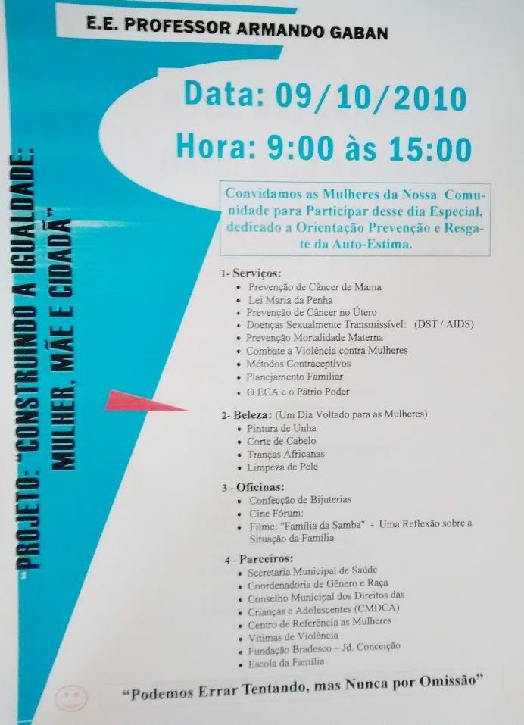

Matéria sobre o professor:
Fonte: Jornal Diário da Regiao (Osasco)

Muito querido entre os alunos, o professor Rodrigues não esconde a paixão que sente em lecionar. Ele luta diariamente para melhorar a qualidade da comunidade e dos jovens, moradores do Jardim Conceição. Os desafios não são poucos, mas os vários projetos desenvolvidos na Escola Estadual Prof. Armando Gaban vem transformando essa instituição em um terreno de conscientização e responsabilidade social. Essas mudanças se devem principalmente ao insistente trabalho do professor e de seus colegas.

Há quanto tempo o senhor leciona?
Eu trabalho na área de educação desde 1986. Estou caminhando para quase 30 anos de carreira.

Como o senhor começou a trabalhar com educação?
Comecei trabalhando como voluntário em um projeto de alfabetização de adultos, elaborado pelo Paulo Freire, chamado Pra Valer.

Como é trabalhar com alfabetização de adultos?
Foi um grande aprendizado. Acho que todo professor deveria começar trabalhando com alfabetização de adultos. Eu era considerado um professor leigo, pois não tinha uma formação acadêmica. Nessa época, eu era formado apenas no ensino médio. Acho que até hoje eu sou um pouco alfabetizador de adultos.

Existe alguma diferença com relação aos jovens e crianças? Eles são mais dedicados que os jovens?
São realidades diferentes. São pessoas que não tiveram oportunidade de estudar, portanto eles têm uma vontade de resgatar esse tempo perdido e de se inserir na sociedade. Eles se sentem, de certa forma, excluídos.

Como o senhor foi para o campo da história, disciplina que leciona atualmente? Tenho uma trajetória de militância política. Eu era funcionário dos correios e voluntário na alfabetização de adultos. Tinha um envolvimento muito grande com o movimento de bairro, tanto que fui três vezes presidente da Sociedade Amigos de Bairro. Tomei gosto pela educação trabalhando com a alfabetização de adultos. Nessa época houve uma greve, que teve como resultado a criação do sindicato dos correios. Mas ela foi traumática, pois seis mil funcionários foram demitidos e eu estava entre eles. Então, a partir daí, resolvi me dedicar a área de educação. Por gostar de política, eu lia muito. Uma parte de minha adolescência foi no período da repressão militar, no qual tudo era proibido. Então, quando entrei na faculdade para fazer história e geografia, já tinha uma bagagem política muito boa. Para mim, foi como um complemento daquilo que eu já gostava de fazer.

Você tenta passar essa militância política para seus alunos?

Uma vez militante político, sempre militante político. Minha visão de mundo mudou. Antigamente, a gente achava que ia mudar o Brasil através de uma revolução armada. Hoje, acredito que a grande revolução é através da educação. No meu dia a dia, estou sempre envolvido com os jovens, em vários projetos. Estou sempre transmitindo essa visão política, de que o mundo não é só o Jardim Conceição. Eles têm possibilidade de ascender socialmente e assumir um papel como agente social.

Como o senhor vê o engajamento da juventude de hoje?

Frustrante. Para alguém que veio da geração dos anos 70 é muito frustrante. Nós pensávamos em uma sociedade melhor. Queríamos romper com o autoritarismo e acabar com as desigualdades sociais. Tínhamos uma visão muito ampla. Já a geração atual é muito consumista e materialista. De certa forma, é frustrante saber que o movimento estudantil atual é muito fraco. Mas, acho que é um momento histórico. O mundo está mudando muito rapidamente. Nós tínhamos que passar por isso. Talvez nas periferias, a cultura de bairro, de alguma forma, esteja reascendendo a consciência da garotada. O professor também tem um papel importante nisso tudo. Ele tem que trabalhar a consciência política e o papel social do aluno.

O senhor desenvolve vários projetos no Armando Gaban.
Quando isso começou?

Nós já fomos considerados a pior escola da cidade de Osasco. Estamos numa região que cresceu desordenadamente, onde havia um conflito de terras. Um bairro, que originalmente tinha somente treze ruas, virou uma “cidade” com setenta mil pessoas, em apenas vinte anos. Portanto, surgiram vários conflitos sociais que acabaram explodindo dentro da escola. Um grupo de educadores aceitou o desafio de tentar mudar a realidade nessa região. Então, começamos uma série de projetos.

Que projetos são esses?

Criamos, inicialmente, uma banda de música, que existe até hoje. Essa atividade acabou fomentando uma série de outros projetos. Temos um grupo de dança italiana, coordenado pelos próprios alunos. Os meninos começaram a assumir o papel social. Desde 2005, nós arrecadamos brinquedos e alimentos, cadastramos mil pessoas e promovemos um almoço no dia de Natal. Temos também o Dia Nacional de Ação Voluntária, em parceria com a fundação Bradesco, no qual prestamos os mais diversos serviços para a população. Neste ano, atendemos doze mil pessoas no Gaban. Nós já elegemos por cinco vezes nossos alunos para participar do programa Parlamento Jovem Paulista. Inclusive a última deputada mirim foi reeleita em 2009. Hoje, as entidades convidam a gente para participar, como é o caso do projeto Livro Vivo, que entrega um kit com quatro livros para todos os alunos. Estamos participando do 5° Prêmio de Gênero e Raça. Todos os anos, participamos das cantatas de Natal. Em dezembro, estaremos, pela segunda vez, do Natal das Crianças Excepcionais na Assembléia Legislativa. Fazemos tudo isso sem recursos. Somente com ajuda de algumas entidades e de alguns representantes do poder público no município.

Já deu para notar o resultado desses trabalhos?

Tenho muita satisfação por estes trabalhos. Quando entrei no Gaban, o pessoal não ligava para a escola. A escola era um deposito de crianças, em sua maioria considerados delinquentes. Hoje, temos um grupo de alunos se formando, com o objetivo de fazer uma faculdade ou já entrarem no mercado de trabalho. Estamos mudando o perfil da escola. Ainda temos deficiências, como qualquer outra instituição, mas o problema da educação é sistemático. Conquistamos muita coisa e conseguimos melhorar a auto-estima dos alunos e da própria comunidade. Hoje, eles em orgulho de dizer que estudam no Gaban, pois veem a escola de maneira diferente.

Qual a principal dificuldade que as escolas enfrentam?

A grande dificuldade é a inclusão. O grande mérito da escola é conseguir 100% dos alunos nas salas de aula. Mas, o que fazer com aqueles com deficiência ou com distúrbios de aprendizado. A grande dificuldade é trabalhar com esses alunos que têm necessidades educacionais especiais.
19/03/2015
Osasco participa de II Encontro Regional de Políticas Públicas para Mulheres da Região Oeste
Ricardo Datrino
Agência SECOM de Notícias

A cidade de Osasco participa nesta sexta-feira (20) do II Encontro Regional de Políticas Públicas para Mulheres da região Oeste, que terá este ano como tema “Fortalecimento de Políticas Públicas Regionais para Mulheres”. O evento acontece na Câmara Municipal de Jandira, localizada na rua Rubens Lopes da Silva, 100, Parque Municipal e contará com a presença da Ministra da Secretaria Especial de Políticas para as Mulheres do Brasil, Eleonora Menicucci.

O encontro tem como público-alvo profissionais da Rede de Atendimento à Mulher com objetivo de fortalecer as ações regionais. É uma ação organizada pela Comissão Permanente de Políticas Públicas para Mulheres da região Oeste, os quais fazem parte Organismos de Mulheres, das prefeituras dos municípios de Osasco, Carapicuíba, Barueri, Jandira, Itapevi, Pirapora do Bom Jesus, Santana de Parnaíba, Cotia, Embu das Artes e Taboão da Serra.

A Comissão Permanente Regional é oriunda do movimento dos Organismos de Mulheres da Região, tendo em vista a necessidade de criar um espaço para discussão e troca de experiência em atendimento à política de gênero na busca da equidade, garantia de direitos e no desenvolvimento de políticas públicas para mulheres. A Comissão desenvolve ações voltadas para o fortalecimento, empoderamento e autonomia da mulher nas cidades.

A cidade de Osasco está representada na Comissão através da Coordenadoria da Mulher e Promoção da Igualdade Racial, com a participação de sua coordenadora, Sonia Rainho.

O primeiro encontro aconteceu em Barueri, em 2013. Naquela ocasião, cerca de 1 mil mulheres e 19 municípios da região metropolitana participaram. Foram diagnosticadas as necessidades de atenção ao combate à violência, saúde da mulher e o encaminhamento de ações para viabilizar a implantação dos seguintes serviços regionais: Casa Abrigo, Centro de Referência de Atendimento a Vitimas de Violência Sexual e um Centro Oncológico.

Desde então, a Comissão tem desenvolvido um trabalho de sensibilização e articulação junto aos Gestores Municipais, elaborando um Projeto de Implantação da 1ª Casa Abrigo Regional junto ao Consórcio Intermunicipal da região Oeste (Cioeste) e foi assinado pelos prefeitos da região um Termo de Compromisso, como também junto ao Conisud (Consórcio Intermunicipal da Região Sudoeste).

Blog http://professoresgaban.blogspot.com.br/

No decorrer dessa semana tivemos a honra de receber em nossa Comunidade a Pesquisadora Izabela Liz da
Universidade Federal de Santa Catarina. A estudiosa está visitando as Escolas que estão concorrendo ao 10° Prêmio Construindo a Igualdade de Gênero da Secretaria Especial de Políticas para as Mulheres do Governo Federal. Nossa Escola foi a representante da Região Sudeste vencedora do 5° Prêmio, aproveitamos a visita para apresentar documentos referentes as ações e projetos desenvolvidos, bem como comprovar como foi investido o valor do Prêmio.
Esclarecemos ainda, sobre as ações e projetos voltada para a Igualdade de Gênero, Relações Inter Raciais e da Igualdade, que continuam sendo desenvolvidos na Unidade Escolar; as quais integram o Projeto que concorre ao 10° Prêmio.
Com parte desse trabalho convidamos as Senhora Sonia Rainho - Responsável pela Coordenadoria da Mulher, da Igualdade Racial e da Diversidade de Gênero da Prefeitura Municipal de Osasco e a Senhora Valquiria Makini - Conselheira Tutelar da Zona Sul de Osasco e Militante do Movimento Negro de Osasco, para participar de entrevista com a Pesquisadora. Duas companheiras que são nossas parceiras em diversas ações e projetos da Escola.
Obrigado a todas, é importante saber que nosso trabalho está sendo reconhecido. Prof° Rodrigues

